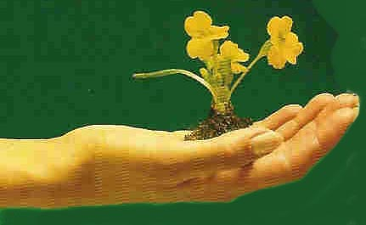

VI VILL ODLA NYA KONTAKTER!

PromoSeeds i Sverige växer så att det knakar inom GREEN INNOVATION.

Med denna lilla bomullspåse vill vi först ta tillfället i akt och marknadsföra
den lilla enkla men starkt uppseendeväckande bomullspåsen som året runt kan
fyllas med olika innehåll. Nu på hösten självklart lökar, men frön eller andra
produkter får också plats. Självklart ordnar vi tryck på påsen.

LOGOÄPPLEN året runt
Inför kick-off, konferens, som tack för en god insats kommer vi nu med det äkta
äpplet som kan förses budskap eller loggo på skalet. Packas i snygg kartong 1-4 st.

JULGLÖGGSKRYDDPÅSE
Årets mest efterlängtade påse, julglöggkryddpåsen som kan bli året vykort, fyllt
med tyska genuina glöggkryddor (15 gr). Kan förses med tryckt budskap på såväl
fram- som baksida beroende på antal. Måste beställas före 30 oktober!!

BLOMMOR PÅ BURK
Öppna locket, vattna och den budskapsförsedda burken växer med blommor eller växter enligt kundens egna önskemål.

DET MAGISKA ÄGGET
En sista nyhet som blev Promotionmässans stora nyhet. Ta av skalet på det keramiska ägget, vattna och efter ca 14 dgr börjar plantan gro. I plantan har med ny laserteknik graverats in
företagets loggo och/eller budskap om max 8 bokstäver. Helt otroligt och en Europanyhet!

Vi har naturligtvis våra ”vanliga” fröpåsar och fröband som också kan förses med budskap på påsarna. På vår hemsida finner du ett urval av MÖJLIGHETER, www.promoseeds.se

Varmt välkommen att odla nya kontakter och RABATTER! Du når oss på info@promoseeds.se

Jan Arnetz Bengt Eklund
08- 708 00 80

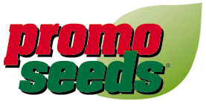
promo seeds scandinavia

